Curso en línea: Coherencias entre la iniciación cristiana
y la iniciación amazónica
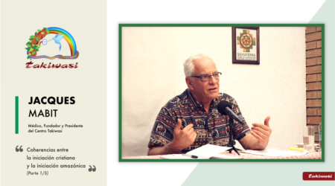

Queridos amigos, queremos invitarlos a inscribirse al curso en línea “Coherencias entre la iniciación cristiana y la iniciación amazónica” dictado por el Dr. Jacques Mabit, presidente ejecutivo y fundador del Centro Takiwasi.
Presentación del curso
El acercamiento a las medicinas tradicionales amazónicas por parte de occidentales se concibe muchas veces desde una reacción negativa hacia sus propias raíces cristianas, sea por ignorancia del contenido auténtico de la fe cristiana, insatisfacción por las enseñanzas o ejemplos de creyentes, o rechazo a la estructura eclesial percibida como moralista y dogmática. De manera paradójica, la sabiduría ancestral manda recibir las herencias de los antepasados, aceptarlas y reconciliarse con ellas. La experiencia del Centro Takiwasi nos demuestra que no solamente no existen contradicciones fundamentales entre la fe cristiana y el chamanismo amazónico (correctamente entendido y practicado) sino más bien numerosas y sorprendentes coherencias y convergencias, tanto en la práctica como en las referencias de las Escrituras. Este curso intenta poner de relieve la pertinencia en acercar esas dos vías de conocimiento y articularlas de manera adecuada en pro de la apertura de nuevos caminos para la sanación del cuerpo, la mente y el espíritu.
Estructura y duración del curso
El curso está estructurado en cinco partes:
- Parte 1. ¿De qué cristianismo y de qué chamanismo hablamos? – 1 hora 13 minutos.
- Parte 2. La clínica de nuestra práctica terapéutica 1/2 – 1 hora 20 minutos.
- Parte 3. La clínica de nuestra práctica terapéutica 2/2 – 1 hora 17 minutos.
- Parte 4. Puntos de encuentro entre chamanismo y cristianismo 1/2 – 1 hora 15 minutos.
- Parte 5. Puntos de encuentro entre chamanismo y cristianismo 2/2 – 1 hora 15 minutos.
Duración total del curso: 6 horas y 20 minutos.
Síntesis biográfica del Dr. Jacques Mabit
Doctor en Medicina de la Universidad de Medicina y Técnicas Medicales de Nantes (Francia), diplomado en Patología Tropical (IMT-Anvers) y Naturoterapia (Uni. París XIII). Miembro honorario de la Asociación de Psicólogos del Perú, Profesor extraordinario de la Universidad Científica del Sur (Lima, Perú). Miembro del directorio del departamento de Psiquiatría Transcultural de la Asociación Psiquiátrica Peruana. Fellow de la Fundación Ashoka, Miembro asociado de la Asociación de Psicoanalistas Europeos. Co-fundador (1986), vice-presidente (1986-1989) y presidente (2012-2016) del Consejo Interamericano Sobre la Espiritualidad Indígena (CISEI).

